1 -DESCRIPTIF DE L’UNITE COMMERCIALE
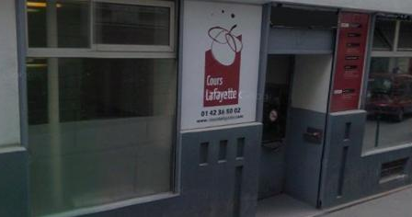

1.1 Contexte géographique
  - L’unité commerciale
L’unité commerciale est un lycée privé situé au 16 de la rue du mail 75002 Paris, une école privée ouvert le 4 Octobre 2006 sur une surface répartis sur deux niveaux. Il abrite 10 salles de cours et 2 salles informatique ainsi qu’une une cafétéria. C’est un centre créé il y a une cinquantaine d’année environ et qui accueille une moyenne d’une centaine d’élève à l’année.
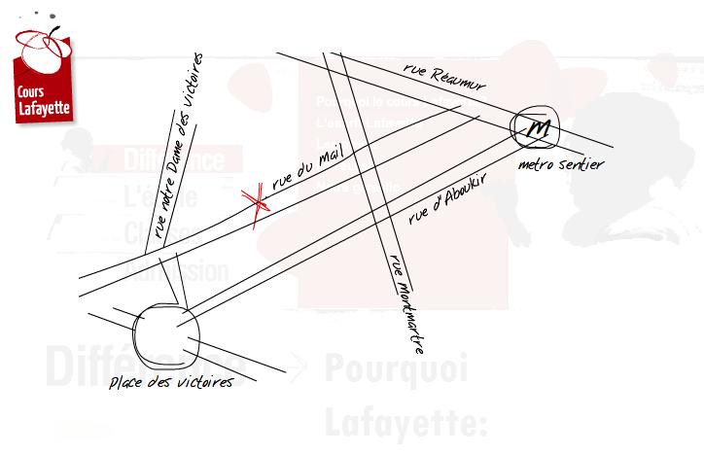
Les moyens d’accès et horaires d’ouverture.
-Les moyens d’accès
L’unité commerciale est située en plein cœur de Paris. Elle est placée à la station Sentier de la ligne 3 du métro Pont de Levallois-Becon. Les moyens d’accès sont donc : le métro, la voiture et les déplacements.
- les horaires d’ouverture
L’entreprise est ouverte : Du lundi au vendredi 8h à 18h30.

  - Zone d’activité.
La clientèle est essentiellement Parisienne (la moitié des élèves) pour des raisons de proximité et d’ouverture matinale.
Dans cette zone il ya aussi l’invasion. Elle se situe de la part d’étudiants situés dans la cible familiale CSP+, habitant dans l’ouest Parisien soit 14%.


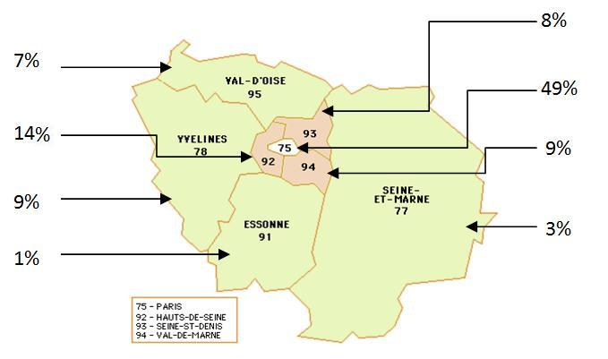
Sur Paris il y a 26 lycées privés hors contrat.
Sur Paris se trouvent les quelques concurrents suivants :
IMCP(10e)
Cours René-Réaumur (2e)
Lycée Privé Morvan (9e)
Cours Privé Edgar Poe (9e)
Cours FIDES (7e)
Cours Privé Montaigne de Paris (6e)
École Claude Bernard (5e) …..

1.2 Contexte organisationnel
1.2.1. LE RESEAU
Le cours Lafayette a été racheté par GEFOR.
GEFOR est un centre de formation situé vers la ligne du métro Louvre-Rivoli R.E.R Les Halles et crée en 1993. C’est un organisme qui s’occupe de différentes formations :
-Les CIF (Congé Individuel de Formation) avec des BTS et BAC Pro en 1 an ou 2 ans en Banque, Assistant de manager, Informatique de Gestion, Assistant de gestion de PME-PMI, Comptabilité et gestion des organisations, Management des Unités Commerciales, Commerce, Secrétariat, Comptabilité.
-Les CIF en 2mois dans le BTP.

C’est aujourd’hui deux sites de formation en Île-de-France, le premier à Paris centre en face du musée du Louvre, le deuxième à Misy-sur-Yonne avec une plateforme d’évolution de 5 hectares.
- + de 30 salariés
- + de 200 000 heures de formations
- + de 50 000 m2 de surface d’exploitation (salles de formation, plateforme d’évolution, bureaux)
1.2. 2 L’ORGANIGRAMME
Lassaad KHEDER
Gérant GEFOR

Virginie KHEDER Assistante de Direction

Frédéric BANCE
Directeur Pédagogique
Yvan RONTARD
Directeur du Secondaire
2 Assistantes

Alexandra PION
Directrice Pédagogique du Secondaire

Bertrand POULAIN
Assistant
La structure est centralisée avec une ligne hiérarchique directe. C’est un organigramme hiérarchicofonctionnel qui tient compte de la nature familiale de l’activité.

Marie-Camille LECLERE
Assistante
32 Enseignants

15 Enseignants
Cette entreprise applique une méthode pédagogique personnalisée.
Au départ un bilan pédagogique d’entrée est réalisé par le responsable
pédagogique afin de déterminer les progrès possibles de l’étudiant. Ensuite,
un test d’entrée est réalisé afin de permettre aux professeurs de valider son niveau. Cela se passe au cours d’un entretien d’une heure environ.
- L’ORGANISATION DES TACHES
  - Le Directeur : Relation clientèle, trésorerie et tout ce qui concerne les
  - La Directrice pédagogique : Elle s’occupe essentiellement de la vie scolaire, c'est-à-dire l’organisation des emplois du temps, des réunions et des conflits lorsqu’il y en a.
  - L’Assistante de Gestion (Donc moi): J’assiste la directrice pédagogique dans ses différentes taches. Et je fais également tout ce qui est comptabilité avec le directeur de l’établissement (mise à jour des paiements)
- MES MISSIONS
  - Gérer le l’agenda (prise de rendez vous) du directeur du secondaire ainsi que celui de la directrice pédagogique
  - Rentrer les chèques de paiement dans ciel
  - Faire les relances
  - Création de d’emploi du temps pour les périodes de bac blanc
  - Mise à jour du logiciel des absences élèves sur Scolastance

1.3. Contexte Commercial
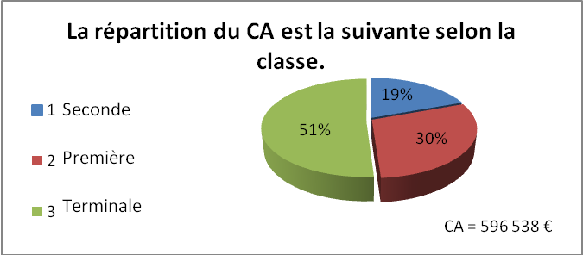
PRIX
Le prix de l’année varie selon le niveau et non de la section.

- Classe de seconde : 2145€ par trimestre

- Classe de première : 2173€ par trimestre

- Classe de terminale : 2257€ par trimestre

1.3.1 OFFRE DE PRODUITS
Les cours privé Lafayette propose la seconde générale et première et terminale
- L-ES-S
- L Spécialité Art plastiques
- L Spécialité Cinéma Audio Visuel
- STG (mercatique et comptabilité et finance d’entreprise)
- STI Arts Appliques
Il y a environ dans chaque classe 15 élèves, un effectif réduit pour un apprentissage plus personnalisé et plus attentif selon les besoins de l’élève.
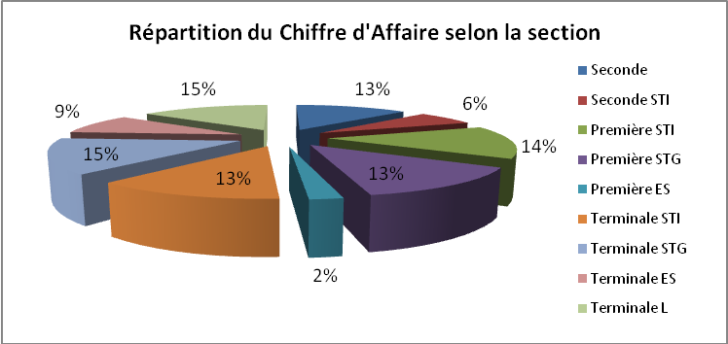

1.3.2 Méthode de vente et communication

La méthode de vente est multi-canal. Elle se pratique par le biais d’internet. Le site est la première approche qui positionne l’entreprise. Il permet de collecter les adresses et les demandes et le secrétariat se charge de recontacter les personnes et via un GET de prendre rendez-vous avec le responsable. Elle se fait aussi par le biais de la prospection puisque le centre est en partenariat avec l’académie qui lui envoie des dossiers d’élèves non reconnus. Enfin des plaquettes sont distribuées aux parents qui ont déjà eu des étudiants inscrits et lors de journée porte ouverte.
Communication :
Les cours privé Lafayette communique essentiellement via leur site internet afin de mieux se faire connaître ainsi que différents site de répertoriassions des lycées privés.
Différents sites :
- le site de l’école : http://www.courslafayette.com/
- enseignement-prive.fr : http://www.enseignement-prive.fr/lycee-enseignement-technologique/1245-cours-lafayette.php
- fabert.com : http://www.fabert.com/pages/fiche_etablissement_enseignement.php?tiers_moral-nb_record=1641

BTS Assistant de Gestion de PME-PMI à Référentiel Commun Européen - Session 2011

ÉPREUVE E4 : Communication avec les acteurs externes et internes
Épreuve U41 : Gestion des relations avec les clients et les fournisseurs

Fiche descriptive
Nom et prénom du candidat : |  | N° d’inscription :
Intitulé de la situation de gestion :  Facturation Clients et suivie des réclamations | Réalisée  □Observée | Fiche de situation de gestion n°1

Cadre de la réalisation
Raison sociale : Cours Privé Lafayette  Secteur d’activité :  Enseignement supérieur hors contrat | Tâche(s) du référentiel concernée(s) :  T12.4. Facturation et suivi des règlements et des relances  T13.2. Traitement et suivi des réclamations
Dates de réalisation :  15 mars – 19 mars DUREE DU STAGE | Durée de la réalisation :  4 jours
Contexte de réalisation :
Dans un centre privé les parents sont les clients. Ils signent un contrat de formation et ensuite régulièrement reçoivent des factures au trimestre afin d’indiquer le montant dû. Ce montant est fourni par la direction qui indique les nombres d’heures à facturer. Il doit mettre en place l’envoi des factures et en assurer le suivi. Il est donc responsable de la facturation et de traiter les relances des impayés.
Il arrive parfois également que les clients ayant reçu des factures viennent la contester à l’accueil. Dans ce cas il doit fournir des informations générales et/ ou les orienter vers la direction.

Contexte relationnel :
Je suis sous la responsabilité du directeur du centre qui me donne les indications pour la réaliser la facture. Et je suis en rapport avec le directeur qui gère les problèmes relationnels liés aux factures.

Objectifs :
L’objectif de ma mission est d’automatiser la facturation afin d'éviter les erreurs de saisie, les omissions et réaliser un gain de temps.
Il s’agit aussi de maintenir la relation commerciale.

Environnement informatique (réseau, matériel et logiciels):
C’est un réseau local de deux PC de type peer to peer.
Matériel : Un ordinateur, une imprimante
Logiciel : Le tableur Excel version 2007, Le progiciel Ciel Gestion Commerciale

Activité
Description de l’activité (tâches, méthodologie) :

- Je récolte tout d’abord des informations relatives aux classes (la section ainsi que les options diverses), aux élèves (nom, prénom, nom des parents, adresses, CP, ville, classe, option) ainsi qu’aux tarifs par niveau (par trimestre).
Par la suite j’établi les factures via Ciel Gestion Commerciale.

- Suite à l’envoi de facturations trimestrielles, certains clients viennent se plaindre à l’accueil.
En effet la facturation se faisant par différentes stagiaires, les informations concernant les élèves qui prennent en cours d’année les cours ne sont pas toujours transmises. Certain clients se plaignent du montant facturé par l’établissement. Il peut y avoir des erreurs concernant les réductions.

- Lors de la confrontation avec le client
Certain clients peuvent venir se plaindre suite à un montant facturé qui ne correspond pas.. En effet certains élèves arrivent en cours d’année, donc l’année n’est pas facturée intégralement.
Afin de répondre au plus juste au client, je regarde sur le logiciel Ciel Gestion Commerciale. Et je me réfère également au Directeur de l’établissement qui me confirme que l’élève a bien débuté l’année avec un retard.

Productions réalisées dans la PME :  Facture sur Ciel Gestion Commerciale  Document de liaison réclamation.doc |  | Productions réalisées sur PGI dans le centre de formation :  Journal des ventes sur ciel compta
Problèmes rencontrés :  Information juste sur les clients |  | Solutions apportées :  Entretien avec le responsable  Création d’un document de liaison  Réalisation d'exercices afin de me perfectionner
Bilan
Apport pour la PME  Gain de temps  Meilleur communication hiérarchique |  | Bilan personnel :  Meilleure utilisation du logiciel Ciel.

BTS Assistant de Gestion de PME-PMI à Référentiel Commun Européen - Session 2011

ÉPREUVE E4 : Communication avec les acteurs externes et internes
Épreuve U41 : Gestion des relations avec les clients et les fournisseurs

Fiche descriptive
Nom et prénom du candidat : |  | N° d’inscription :
Intitulé de la situation de gestion :  Prospection auprès des anciens élèves | - Réalisée  □ Observée | Fiche de situation de gestion n°2

Cadre de la réalisation
Raison sociale : Cours Privé Lafayette  Secteur d’activité :  Enseignement supérieur hors contrat | Tâche(s) du référentiel concernée(s) :  T11.1 - Organisation de la prospection et prospection clientèle  T11.2 Détection analyse et suivi des appels d'offres  T12.1 Préparation de propositions commerciales
Dates de réalisation :  Un mois sur le début du stage | Durée de la réalisation:  4 jours
Contexte de réalisation :
L’école a régulièrement des objectifs de vente à réaliser et m’a sollicité pour réaliser un développement commercial. J’ai proposé une action destinée aux anciens élèves. Pour ce faire, j’ai précisé qu’on pouvait également exploiter un fichier des anciens élèves. Celui-ci n’existant pas, j’ai aussi proposé sa création.

Contexte relationnel
Je suis sous la responsabilité du directeur du centre et de la directrice pédagogique qui me donnent les informations pour réaliser le fichier. Je dispose d’un délai réduit pour cela et de fiches qui ne sont pas forcément à jour. De ce fait, je dois réaliser cette action avec peu de moyens.

Objectifs :
L’objectif de ma mission est de créer une base de données avec au moins 100 à 200 adresses
Par la suite adresser un publipostage.
Environnement informatique (réseau, matériel et logiciels):
C’est un réseau local de deux PC de type peer to peer.
Matériel : Un ordinateur, une imprimante
Logiciel : Le tableur Excel version 2007,Access 2007, Le progiciel Ciel Gestion Commerciale

Activité
Description de l’activité (tâches, méthodologie) :
1. Création du fichier :
J’ai récolté les informations nécessaires à la réalisation d’un fichier excel : le nom, le prénom, la
promotion, l’adresse, le téléphone des anciens élèves. J’ai crée mon fichier sous Access. J’ai aussi
réalisé un tableau de bord.
2 Qualification :
Pour qualifier ce fichier, j’ai réalisé un tableau des appels. Puis j’ai préparé un GET sous Word. J’ai donc
pu qualifier le fichier en précisant certains éléments.
3-. Publipostage :
J’ai créé un publipostage que j’ai testé puis expédié aux anciens élèves. Cela en utilisant la méthode AIDA

Productions réalisées dans la PME :  Base de données Anciens Clients.accdb  GET.docx  Modèle de lettre publipostage.docx |  | Productions réalisées sur PGI dans le centre de formation :  Liste client
Problèmes rencontrés :  Obtenir des informations justes concernant les anciens élèves. |  | Solutions apportées :  J’ai collecté ces informations dans les archives mortes de l’entreprise mais aussi en utilisant les NTIC modernes.
Bilan
Apport pour la PME :  Cette mission a démontré qu’une action de marketing direct est un axe de développement |  | Bilan personnel :  J’ai acquis des compétences dans l’élaboration d’un processus commercial.

BTS ASSITANT DE GESTION DE PME-PMI-SESSION 2011
EPREUVE E4 : Communication avec les acteurs externes et internes
EPREUVE U41 : Gestion relations avec les clients et les fournisseurs

Fiche descriptive
Nom et prénom du candidat : |  | N° d’inscription :
Intitulé de la situation de gestion :  Accueil et traitement des réclamations. | ■ Réalisée  □ Observée | Fiche de situation de gestion n°3

Cadre de la réalisation
Raison sociale : Cours Privé Lafayette  Secteur d’activité :  Enseignement supérieur hors contrat | Tâche(s) du référentiel concernée(s) :  T13.1 Accueil, information et conseils  T13.2 Traitement et suivi des réclamations
Dates de réalisation :  8 mars- 18 avril DUREE DU STAGE | Durée de la réalisation :  32 jours
Contexte de réalisation :

Dans un centre privé les parents sont les clients. Le centre réalise des heures de formation et ensuite facture celles-ci de manière trimestrielle. Il est arrivé quelques fois que des parents viennent se plaindre de ce que les factures reçues ne correspondaient pas à la réalité de l’inscription et donc des heures de cours. Dans ce cas, l’assistante est en charge de les réceptionner, de traiter cette demande et d’y donner les suites nécessaires.

Contexte relationnel :

Dans ce contexte, l’assistant pédagogique et le directeur demande à l’assistante de traiter régulièrement ces situations et d’y trouver des suites favorables. Etant en poste j’ai eu la responsabilité au quotidien de traiter ces dossiers.

Objectifs :

L’objectif est de traiter les demandes des clients. Agir avec assertivité. Faire un compte rendu des décisions prises et faire remonter les informations nécessaires. Et par la suite faire un suivi des demandes et solutions apportées afin d’établir un process réaplicable par la suite.

Environnement informatique (réseau, matériel et logiciels) :
C’est un réseau local de deux PC de type peer to peer.
Matériel : Un ordinateur, une imprimante
Logiciel : Le tableur Excel, Word version 2007, Le progiciel Ciel Gestion Commerciale

Activité
Description de l’activité (tâches, méthodologie) :

Cette gestion se situe dans deux cadres :
- La plainte liée à des erreurs de facturation
Les parents viennent se plaindre à l’accueil. Dans ce cas là il est nécessaire de prendre contact avec eux et les questionner sur leur motif de plainte. Pendant la réponse, il faut pratiquer l’écoute active afin de démontrer la prise en compte de leur demande et le respect de leur état affectif du moment. Cette écoute active permet de prendre en compte leur niveau culturel dans la nature de leur réponse.
Cette prise en compte va se manifester dans le calibrage et l’argumentation. De ce fait il était nécessaire dès lors de prendre en note dans un document Word les demandes spécifiques. Ce document Word que j’ai créé est un document de stockage qui répertorie les spécificités de la demande.

Une fois ce premier travail fait, j’encourage les parents à patienter pendant que je travaille sur leur situation de compte sur Ciel Comptabilité (j’analyse en même temps les feuilles de planning sur Excel, les feuilles de présence papier et le site extranet concernant l’absentéisme.

Dans ce cas deux options se présentent soit la situation est dans le sens du client, et dans ce cas là je dois présenter des excuses, voire une compensation et rectifier le compte avec éventuellement l’édition d’une facture d’avoir validée par le directeur. Soit la situation est dans notre sens et je dois expliquer avec les documents à l’appui. Dans tous les cas une marge de manœuvre m’est fixée par la direction et au-delà de celle-ci je dois agir avec assertivité en expliquant pourquoi on refuse certaines concessions.
- La plainte liée à des problèmes administratifs
En effet certains clients se plaignent du non saisi des absences de leur enfant sur le site Scolastance (site internet ou les parents ont accès afin de consulter les absences et retard de leurs enfants). Durant quelque mois les stagiaires précédentes n’ont pas reporté tous les soirs les absences et retard des élèves, et certains parents se sont plaints du non suivi du contrat qui stipulait que ce suivi devait être fait. J’ai donc repris toute les absences des élèves des 2 mois précédents et j’ai tous saisie sur le site et j’ai informé par mail les clients de la mise à jour du site).
- Suivi des problèmes
Par la suite, j’ai pu réaliser une analyse des raisons qui justifiaient les plaintes et proposé au responsable une liste pour éviter les soucis ainsi qu’un courrier type pour chaque cas.

Productions réalisées :  Fiche réclamation client.docx  Tableau Excel  Courrier Type | Productions réalisées sur PGI dans le centre de formation :  Facture Client
Problèmes rencontrés :  Les problèmes étaient liés à la maitrise de toutes les informations. | Solutions apportées :  En créant des outils adaptés on a pu disposer de celles-ci.
Bilan
Apport pour la PME :  Meilleur suivi des réclamations et meilleure communication de l’information hiérarchique sur les demandes clients. | Bilan personnel :  Cette mission m’a apporté l’importance de disposer d’outils spécifiques.

BTS ASSITANT DE GESTION DE PME-PMI-SESSION 2011
EPREUVE E4 : Communication avec les acteurs externes et internes
EPREUVE U41 : Gestion relations avec les clients et les fournisseurs

Fiche descriptive
Nom et prénom du candidat : |  | N° d’inscription :
Intitulé de la situation de gestion :  Renouvellement du parc informatique | □ Réalisée   Observée | Fiche de situation de gestion n°4

Cadre de la réalisation
Raison sociale : Cours Privé Lafayette  Secteur d’activité :  Enseignement supérieur hors contrat | Tâche(s) du référentiel concernée(s) :  T21.2 : Recherche des fournisseurs pour référencement  T21.3 : Comparaison des offres et sélection des fournisseurs
Dates de réalisation :  5 avril – 9 avril FIN DE STAGE EN FIN DANNEE LES ANNEES | Durée de la réalisation :  5 jours
Contexte de réalisation :
Nous commençons à avoir quelques machines vieillissantes sur notre parc (> 4 ans), les enseignants ont émis le souhait de renouveler le parc informatique (soit 24 ordinateurs) pour la rentrée 2011
Certains élèves en STI Arts Appliques doivent en effet se servir de certain logiciel tel que photoshop CS5 pour travailler.

Contexte relationnel :
Dans ce contexte, je suis sous la responsabilité du directeur du centre qui me donne les indications afin de mener à bien ce projet

Objectifs :
L’objectif est de recenser pour référencement des prestataires de service présentant une offre économiquement avantageuse tout en répondant au mieux aux exigences fixées par l’intermédiaire du cahier des charges afin de renouveler le parc si cela est possible financièrement.

Environnement informatique (réseau, matériel et logiciels) :
C’est un réseau local de deux PC de type peer to peer.
Matériel : Un ordinateur, une imprimante
Logiciel : Le tableur Excel, Word version 2007, Le progiciel Ciel Gestion Commerciale

Activité
Description de l’activité (tâches, méthodologie) :

1-Recensement du matériel actuel
Seules les unités centrales sont à changer, les écrans ayant déjà été changés il y a 2 ans. Soit 24 ordinateurs.

2-Recherche de prestataires par mots clés sur internet
J’ai utilisé les opérateurs booléens pour réaliser cette recherche. J’ai alors peu recenser ceux-ci dans un fichier Excel « Entreprises Présélectionnées ». A chacune d’elle j’ai lancé un appel d’offre et j’ai collecté les devis reçus. Je les ai numérisés et stockés dans un dossier. Puis j’ai collecté les informations sur les fournisseurs et repris celles-ci dans un tableau de collationnement des offres. Cela m’a permis suite à un plan de pondération de faire un choix raisonné. Et de sélectionner quelques uns d’entre eux.

3- Négociation
En compagnie du directeur nous avons mené un entretien de négociation avec une stratégie intégrative. Ce qui signifie que nous avons accepté certaines concessions sur le prix en échange de prise en charge du SAV. J’ai alors préparé un bon de commande et expédié celui-ci. J’ai aussi établi des lettres de refus pour les autres.

4-Suivi
La commande a été réceptionnée et j’ai vérifié les BL et BC afin que la chaine documentaire soit complète.

Productions réalisées :  -Tableau Excel des fournisseurs  - Tableau de collationnement des offres.xls  - Bon de commande.docx  - Lettre de refus.docx | Productions réalisées sur PGI dans le centre de formation :  Bon de commande  Bon de réception
Problèmes rencontrés :  Me faire respecter comme négociatrice en interne et en externe a pu être délicat. | Solutions apportées :  J’ai cependant résolu cette difficulté par l’usage de documents formalisé.
Bilan
Apport pour la PME :  Ce type de mission permet à l’entreprise de disposer d’outils et moyens réutilisables à l’occasion | Bilan personnel :  J’ai appris l’importance de démarches construites pour obtenir le succès.

